Первая помощь
Вызовите скорую помощь (телефон «03»), до ее приезда окажите пострадавшему первую медицинскую помощь. Вынесите человека на свежий воздух, сделайте искусственное дыхание. Если человек без сознания — контролируйте пульс. Не сдирайте ничего с ожогов, не смазывайте их, приложите к ним влажную ткань и дождитесь приезда врачей.
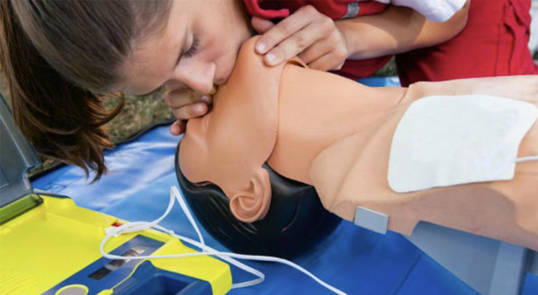
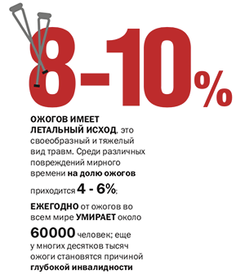
Не всегда человеку, оказавшемуся в беде, может быть немедленно оказана помощь квалифицированными врачами. Первые ваши действия, если человек получил травму — это вызвать врачей, если, конечно, это возможно. Но до прибытия врачей нужно продержаться некоторое время. Первую помощь может оказывать любой человек. От правильности действий по оказанию первой помощи иногда зависит, выживет ли человек или погибнет. Статистика показывает, что 90% погибших при несчастных случаях могли бы выжить, если бы им была своевременно и квалифицированно оказана первая медицинская помощь. Поэтому настоятельно рекомендуем Вам ознакомиться с приведенной в этой статье информацией — она может спасти чью-то жизнь.

Первая помощь при ожоге
Ожо́г – повреждение тканей организма, вызванное действием высокой температуры или действием некоторых химических веществ (щелочей, кислот, солей тяжёлых металлов и др.). Различают 4 степени ожога: покраснение кожи, образование пузырей, омертвение всей толщи кожи, обугливание тканей. Тяжесть ожога определяется величиной площади и глубиной повреждения тканей. Чем больше площадь и глубже повреждение тканей, тем тяжелее течение ожога.

Действия при термическом ожоге

- устраните причину ожога, обеспечьте безопасность пострадавшего и свою собственную;
- удалите остатки сгоревшей одежды (будьте внимательны - не отрывайте плотно прилипшие части одежды с пораженных мест!);
- по возможности охладите обожженный участок тела под проточной водой в течение 10-15 минут. Нельзя прикладывать к ожогу лед.
- закройте пораженный участок стерильной или чистой повязкой, используя ее в качестве покрывала – она должна лишь касаться тела. Ни в коем случае не используйте вату, так как она прилипнет к пораженному участку
- обильно напоите пострадавшего солевой минеральной водой или содово-соленым раствором (1 чайная ложка соли и 1 чайная ложка соды на 1 литр воды);
- дайте пострадавшему любые обезболивающие таблетированные средства, 1-2 таб. Нельзя давать пострадавшему алкоголь;
- при ожогах конечностей проведите иммобилизацию (временное обездвижение пораженного участка тела);
- при ожогах глаз промывайте их водой 5-10 минут;
- в холодное время согрейте пострадавшего.
Нельзя при ожоге использовать масла и мази. Нельзя вскрывать пузыри, так как таким образом можно занести инфекцию.

Существует множество классификаций ожогов, большая часть из них основана на клиническом течении и тактике врача при той или иной ожоговой травме. Две наиболее распространённые и наглядные классификации – по глубине поражения и по типу повреждения.

Клинико-морфологическая классификация
Ожог первой степени. Поражается верхний слой ороговевающего эпителия. Проявляется покраснением кожи, небольшим отёком и болью. Через 2-4 дня происходит выздоровление. Погибший эпителий слущивается, следов поражения не остаётся.
Ожог второй степени. Повреждается ороговевающий эпителий до росткового слоя. Формируются небольшие пузыри с серозным содержимым. Полностью заживают за счёт регенерации из сохранившегося росткового слоя за 1-2 недели.
Ожог третьей степени. Поражаются все слои эпидермиса и дерма.
Третья А степень. Частично поражается дерма, дном раны служит неповреждённая часть дермы с оставшимися эпителиальными элементами (сальными, потовыми железами, волосяными фолликулами). Возможно самостоятельное восстановление поверхности кожи, если ожог не осложнится инфекцией и не произойдёт вторичного углубления раны.
Третья Б степень. Тотальная гибель кожи до подкожно-жировой клетчатки.
Ожог четвертой степени. Гибель подлежащих тканей, обугливание мышц, костей, подкожно-жировой клетчатки.

Первая помощь при отравлении угарным газом
Угарный газ — это ядовитый газ, невидимый и не имеющий запаха. Человек может погибнуть от него в течение нескольких минут. Токсическое действие угарного газа основано на том, что, попадая в организм человека, он связывается с гемоглобином крови прочнее и в 200—300 раз быстрее, чем кислород, блокируя процессы транспортировки кислорода и блокируя передачу кислорода тканевым клеткам, что приводит к кислородному голоданию.
Угарный газ входит в состав дыма при пожаре и является одним из наиболее токсичных продуктов горения.
Симптомы отравления угарным газом: головная боль, удушье, стук в висках, головокружение, боли в груди, сухой кашель, тошнота, рвота, зрительные и слуховые галлюцинации, повышение артериального давления, двигательный паралич, потеря сознания, судороги

Действия при отравлении угарным газом
- При отравлении угарным газом нужно вызвать врача
- В легких случаях отравления нужно дать пострадавшему понюхать нашатырный спирт на ватке, выпить кофе или крепкий чай
- Чтобы помочь тем, кто потерял сознание, нужно вынеси их на свежий воздух, освободить от стесняющей дыхание одежды, облить голову холодной водой. Можно влить в рот воды с несколькими каплями нашатырного спирта.
- Если угоревший дышит тяжело, с усилиями, сделайте искусственную вентиляцию легких. Продолжайте, пока пострадавший не придёт в чувство.
- Уложите пострадавшего в постель в незадымленном помещении, напоите чёрным кофе, согрейте грелками.
- Удерживайте внимание пострадавшего, заставьте его говорить (петь, считать). Не позволяйте ему забыться в течение часа.

Первая помощь при тепловом ударе
Тепловой удар — перегревание тела при одновременной низкой его теплоотдаче.
Симптомыобщая слабость;
- холодный мелкий пот, прежде всего над верхней губой, в носогубной складке, на лице;
- резкая бледность;
- головная боль;
- тошнота;
- учащение и ослабление пульса;
- учащенное и поверхностное дыхание;
- расширение зрачков;
- оглушенность;
- неуверенность движений, шаткая походка, временами обморочные состояния;
- повышение температуры тела до 39-40◦С.
Тепловой удар тяжелой степени, как правило, развивается внезапно. Лицо гиперимировано (покраснело), позже – бледно-синюшное. Наблюдаются случаи изменения сознания (от легкой степени до его потери), судороги, бред, галлюцинации, повышение температуры тела до 41-42◦С, случаи внезапной смерти.

Действия при тепловом ударе
- пострадавшего быстро перенесите в тихое прохладное помещение или в тень, положите на спину, подложите под голову подушку или сложенное одеяло, освободите от одежды, мешающей нормальному дыханию;
- дайте пострадавшему холодную (лучше минеральную) воду, крепкий чай, кофе, на голову наложите компресс из смоченного в холодной воде полотенца или салфетки, протрите тело холодной водой;
- при наличии ожогов обработайте их;
- при отсутствии сознания, обеспечьте проходимость верхних дыхательных путей.

